PHIẾU HỌC TẬP
BÀI 15. MỘT SỐ LƯƠNG THỰC, THỰC PHẨM

Câu 1. Chúng ta sử dụng lương thực, thực phẩm hằng ngày để ăn uống, lấy năng lượng (nhiên liệu), dưỡng chất (nguyên liệu) cho cơ thể phát triển và hoạt động. Em có thể lựa chọn thức ăn cho mình và gia đình như thế nào để chất dinh dưỡng, giúp cơ thể khỏe mạnh?
Đáp án:
- Yêu cầu HS kể lại việc cùng với bố mẹ chuẩn bị bữa ăn cho gia đình như thế nào.
- GV cung cấp cho HS một số tạp chí, sách báo quảng cáo về lương thực thực phẩm.
Yêu cầu HS thảo luận nhóm, lựa chọn những loại thực phẩm an toàn từ các bài báo, quảng cáo đó. Yêu cầu HS cát hình các loại lương thực, thực phẩm ra (hoặc vẽ) và dán chúng lên mảnh giấy. Sau đó, các nhóm lên trình bày trước lớp về lựa chọn của mình và giải thích lí do.
- Lựa chọn ví dụ về những loại thực phẩm quen thuộc với đa số HS, tránh những thực phẩm nước ngoài không gần gũi với người Việt Nam. Có thể lựa chọn những món ăn đặc trưng của vùng miền quê hương.
Câu 2. Quan sát Hình 15.1 và trả lời câu hỏi:
a) Lương thực, thực phẩm nào có nguồn gốc từ thực vật, từ động vật?
b) Lương thực, thực phẩm nào có thể ăn sống, phải nấu chín?
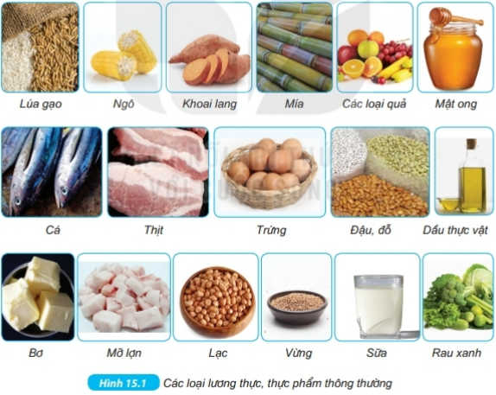
Đáp án:
a) Lương thực, thực phẩm có nguồn gốc từ thực vật: gạo, ngô, khoai lang, mía, các loại quả, đậu, đồ, dầu thực vật, bơ, lạc, vừng, rau xanh.
Lương thực, thực phẩm có nguồn gốc từ động vật: mật ong, cá, thịt, trứng, mỡ lợn, sữa.
b) Lương thực, thực phẩm có thể ăn sống: rau xanh, củ quả tươi, sữa,... Lương thực, thực phẩm phải nấu chín: cá, thịt,...
Câu 3. Tại sao cần phải bảo quản lương thực, thực phẩm đúng cách?
Đáp án:
Cần bảo quản lương thực, thực phẩm đúng cách vì chúng dễ bị hư hỏng sinh ra những chất độc, có hại cho sức khỏe.
Câu 4. Hãy kể tên các lương thực có trong Hình 15.1 và một số thức ăn được chế biến từ các loại lương thực đó.
Đáp án:
Lương thực và một số thức ăn được chế biến từ chúng ở Hình 15.1 (SGK):
- Lúa gạo: cơm, bún, phở, bánh đúc, bánh tẻ, bánh nếp (làm từ bột gạo nếp),...
- Ngô: bánh bột ngô, bỏng ngô, xôi ngô,...
- Khoai lang: khoai lang luộc, nướng, bánh khoai lang rán,...
Câu 5. Nhóm carbohydrate có vai trò gì đối với cơ thể?
Đáp án:
Nhóm carbohydrate có vai trò là nguồn cung cấp năng lượng chính cho cơ thể.
Câu 6. Cho một thìa gạo vào hai hộp nhựa nhỏ, thêm nước vào một hộp cho ướt hết gạo. Để yên ngoài không khí khoảng 5-10 giờ. So sánh độ cứng của hạt gạo ở hai hộp nhựa bằng cách ép chúng bằng một vật cứng.
Đáp án:
Hạt gạo trong hộp nhựa có thêm nước mềm hơn, dễ bị nghiền vụn.
Câu 7. Em đã từng thấy cơm bị thiu chưa? Em hãy chỉ ra các dấu hiệu (mùi, màu sắc,...) cho thấy cơm đã bị thiu.
Đáp án:
Bát cơm có mùi ôi thiu, mềm nát hơn, có đốm trắng, đen hoặc xanh lá.
Câu 8. Em hãy đề xuất cách bảo quản lương thực khô (gạo, ngô, khoai, sắn) và lương thực đã được nấu chín (cơm, cháo).
Đáp án:
- Bảo quản lương thực khô:
Gạo, ngô: đóng bao, bảo quản trong kho hoặc cho vào chum, vại, thùng phuy,... để nơi khô ráo.
Sắn: làm sạch, gọt vỏ, thái lát, phơi khô rồi đóng bao để nơi khô ráo.
Khoai: hong khô, phủ cát,... để nơi khô ráo.
- Bảo quản lương thực đã nấu chín (cơm, cháo):
Cơm: không để lẫn thức ăn khác, để nơi thoáng mát hoặc để tủ lạnh.
Cháo: cho vào hộp rồi để tủ lạnh.
Câu 9. Quan sát Hình 15.1 và cho biết thực phẩm nào cung cấp protein, thực phẩm nào cũng cấp lipid.
Đáp án:
Các thực phẩm cung cấp protein có nguồn gốc từ thực vật: các loại đậu, đỗ,...
Các thực phẩm cung cấp protein có nguồn gốc từ động vật: thịt, cá, trứng,...
Các thực phẩm cung cấp lipid: bơ, dầu thực vật, thịt, lạc, vừng, sữa,...
Câu 10. Hãy tìm hiểu và cho biết những mặt tốt và mặt xấu của lipid đối với sức khoẻ con người.
Đáp án:
Mặt tốt của chất béo đối với cơ thể người: giữ ấm cho cơ thể, năng lượng dự trữ,...
Mặt xấu của chất béo đối với cơ thể người: khi bị dư thừa, chất béo làm rối loạn trao đổi chất, sinh ra bệnh tật.
Câu 11. Hãy tìm hiểu và cho biết những thực phẩm bổ sung nhiều calcium cho cơ thể.
Đáp án:
Nguồn thực phẩm bổ sung nhiều calcium cho cơ thể: thuỷ sản, hải sản (cá, tôm, cua,...), sữa, trứng,...
Câu 12. Vitamin nào tốt cho mắt?
Đáp án:
Vitamin tốt cho mắt là vitamin A.
Câu 13. Vitamin nào tốt cho sự phát triển của xương?
Đáp án:
Vitamin tốt cho sự phát triển của xương là vitamin D.
Câu 14. 1. Quan sát lấy một số loại rau khi để ngoài không khí một vài ngày và nhận xét sự biến đổi của chúng.
Đáp án:
Rau hư, thối và thân lá úa vàng.
Câu 15. Quan sát lấy một số miếng cá hoặc thịt hoặc một ít sữa ngoài không khí một vài ngày và nhận xét sự biến đổi của chúng.
Đáp án:
Cá, thịt bốc mùi thiu, thối; cốc sữa nổi váng, chua và mất mùi thơm.
Câu 16. Hãy cho biết người ta bảo quản thịt tươi và thịt nấu chín bằng cách nào.
Đáp án:
- Bảo quản thịt tươi: dùng ngắn ngày thì để ngăn đá tủ lạnh; dài ngày thì sấy khô, hun khói,...
- Bảo quản thịt chín để tủ lạnh.
Câu 17. Tại sao khẩu phần cho một bữa ăn nên có nhiều loại thức ăn khác nhau?
Đáp án:
Khẩu phần một bữa ăn nên có nhiều loại thức ăn khác nhau đề cung cấp cho cơ thể đủ chất dinh dưỡng trong nhóm dinh dưỡng cơ bản, có như vậy cơ thể mới khỏe mạnh.

